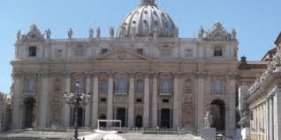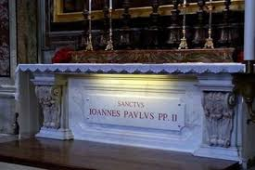
Z okazji 60-tej rocznicy założenia Towarzystwa Polsko – Austriackiego zapraszamy na wyjazd do Włoch oraz Mszę św.
w Bazylice św. Piotra na Watykanie przy grobie św. Jana Pawła II
PRZELOT WROCŁAW – RZYM. Wylot 18 czerwca 2019r.
POWRÓT AUTOKAREM, bez nocnych przejazdów. Powrót 26 czerwca 2019r.
ponadto
RZYM – WATYKAN – NEAPOL - POMPEJE – SAN GIOVANNI ROTONDO – MONTE SAN ANGELO – URBINO – SAN MARINO – wypoczynek nad Adriatykiem – RAWENNA
Dzień 1: Spotkanie na lotnisku we Wrocławiu o godz. 10.00 wylot godz. 12.20 w Rzymie na lotnisku Ciampino godz. 14.15. Małe zwiedzanie na dobry początek. Transfer do hotelu w okolicy Rzymu (Fiuggi) obiadokolacja i nocleg.
Dzień 2: Śniadanie, zwiedzanie Rzymu: Bazylika Św. Jana na Lateranie oraz Święte Schody, Bazylika św. Pawła za Murami oraz Bazylika Santa Maria Maggiore. Powrót do hotelu, obiadokolacja i nocleg.
Dzień 3: Po śniadaniu przejazd do Watykanu, nawiedzenie Bazyliki św. Piotra wraz z uroczystą Mszą św. przy grobie św. Jana Pawła II na Watykanie z okazji 60-tej rocznicy powstania Towarzystwa Polsko – Austriackiego. Następnie Rzym starożytny: Piazza Navona, Pantheon, Koloseum z zewnątrz, Forum Romanum. Przejazd metrem do Fontanny di Trevi oraz Schodów Hiszpańskich. Powrót do hotelu, obiadokolacja i nocleg.
Dzień 4: Śniadanie, przejazd do Neapolu - m.in. spacer uliczkami słynnej i bardzo charakterystycznej dla tego miasta dzielnicy San Gregorio Armeno, nawiedzenie Katedry św. Januarego oraz Kościoła Matki Bożej z Lourdes i św. Józefa do grobu ks. Dolindo Ruotolo. Następnie przejazd do Pompei – Bazylika Matki Bożej Różańcowej, zwiedzanie ruin miasta zasypanego przez Wezuwiusz w I w. Obiadokolacja i nocleg w hotelu.
Dzień 5: Śniadanie, przejazd do Monte San Angelo - gdzie znajduje się jedyny kościół- grota św. Michała Archanioła, niepoświęcony ręką ludzką. Po południu pobyt w San Giovanni Rotondo- zwiedzanie miejsc, gdzie żył Św. Ojciec Pio: grób ojca Pio, kościół, cela, krucyfiks, konfesjonał, Szpital Ulgi w Cierpieniu, muzeum pamiątek. Obiadokolacja i nocleg w hotelu.
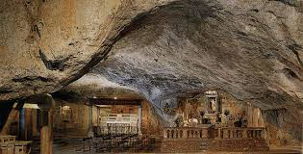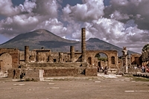
Grota w Monte San Angelo Pompeje z Wezuwiuszem
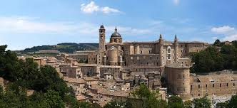
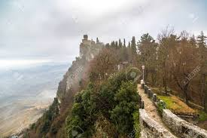
Widok na Zamek w Urbino. Zamek i Ścieżka czarownic w San Marino.
Dzień 6: Po śniadaniu przejazd wzdłuż wybrzeża Adriatyku do miejscowości Urbino, dom rodzinny Rafaela,- centrum historyczne jest wpisane na listę UNESCO następnie przejazd do San Marino – zwiedzanie stolicy najstarszej republiki na świecie. Obiadokolacja i nocleg na wybrzeżu Adriatyku.
Dzień 7: Śniadanie, wypoczynek na wybrzeżu Morza Adriatyckiego. Obiadokolacja i nocleg.
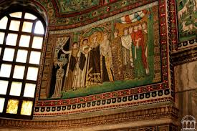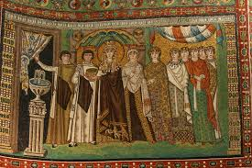
Dzień 8: Śniadanie, przejazd do Rawenny- miasto które może poszczycić się aż ośmioma zabytkami wpisanymi na listę UNESCO, zwiedzanie: Basilika San Vitale z unikatowymi mozaikami i freskami z VI w. Tu upadło Cesarstwo Zachodnio-Rzymskie. Obiadokolacja i nocleg w Tarvisio- Alpach Włoskich.
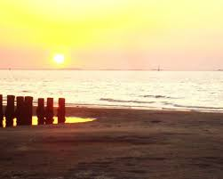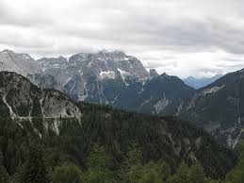
Plaża nad Adriatykiem o wschodzie Słońca. Alpy Julijskie w okolicy Tarvisio
Dzień 9: Śniadanie, powrót do kraju, przepiękne widoki Alp (podróż ok. 12 godzin).
Uwaga jest to program ramowy. Organizatorzy przewidują jego ewentualne poszerzenie, ale ten problem będzie omówiony z uczestnikami wyjazdu.
Termin: 18.06 – 26.06.2019r. Cena: 2400 zł.
Cena zawiera:
8 noclegów w hotelach, pokoje 2- os. z łazienkami, śniadania i obiadokolacje wg programu, przelot samolotem Wrocław – Rzym ( w cenie torebka podręczna + bagaż 20 kg), realizacja programu autokarem, ubezpieczenie NNW i Kl Signal Iduna Travel do 10 000 €, opieka pilota – przewodnika na całej trasie pielgrzymki, obowiązkowy podatek na narodowy fundusz turystyczny
Cena nie zawiera: - wszelkie opłaty związane z realizacją programu, m.in: bilety wstępu do zwiedzanych obiektów wg programu, przewodnicy lokalni, wjazdy do miast, podatki turystyczne w hotelach, zestaw słuchawkowy na całej trasie, komunikacja miejska, płatne u pilota 110 €/os.
Osoby zdecydowane prosimy o wpłatę zaliczki w wysokości 500 zł. na poniższe konto z opisem:
imię i nazwisko, Włochy TPA IDEA: 66 1950 0001 2006 0002 0772 0001
Biuro Podróży CAMINO, Wrocław, ul. Dawida 8/2
tel. 071/79 78 622, tel./fax. 71/ 794 89 94, kom. 535 242 700

